# Kallelse och dagordning årsmöte 2025

# Sveriges Lärare Åmål

**Härmed kallas medlemmar i Sveriges Lärare Åmål till årsmöte 2025.**

**Tid: 27 mars kl. 18.30**

**Plats:  Berga Bistro**

**Årsmöteshandlingar och valberedningens förslag finns på föreningssidan från 13 mars. Du hittar föreningssidan under Mina sidor på sverigeslarare.se och under fliken nyheter finns all information inför årsmötet.**

**Anmälan av deltagande:    för de medlemmar som föranmält sig via mejl** [**amal@sverigeslarare.se**](mailto:amal@sverigeslarare.se) ***senast 18 mars* finns mat uppdukat att ta del av efter årsmötet. Meddela eventuell specialkost i din anmälan.**

**Välkomna!**

**Styrelsen Sveriges Lärare Åmål**

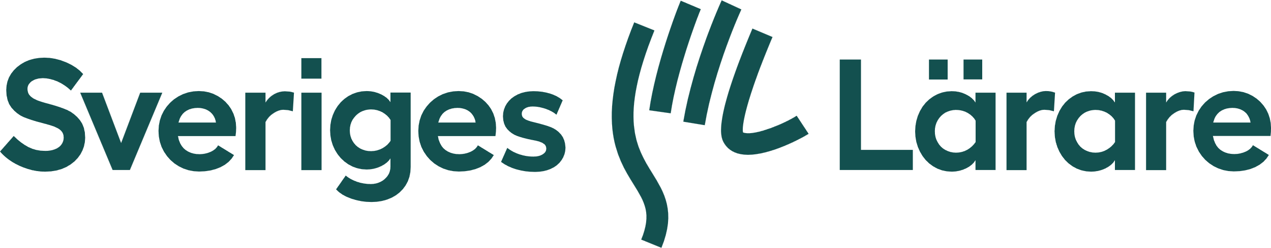

**Förslag till dagordning**

1. Mötets öppnande
2. Val av mötesfunktionärer
3. Mötesordförande
4. Mötessekreterare
5. Protokolljusterare och rösträknare
6. Fastställande av dagordning
7. Fastställande av röstlängd
8. Mötets behöriga utlysande
9. Behandling av styrelsens verksamhetsberättelse
10. Behandling av årsrapport
11. Behandling av revisorernas berättelse
12. Fråga om ansvarsfrihet
13. Beslut om lokala skolformsföreningar
14. Sveriges Lärare i förskolan
15. Sveriges Lärare i grundskolan
16. Sveriges Lärare i gymnasieskolan och vuxenutbildningen
17. Beslut om inkomna medlemsförslag om andra föreningar
18. Behandling av övriga inkomna medlemsförslag
19. Fastställande av verksamhetsplan och budget för verksamhetsåret 2025
20. Fastställande av styrelsens storlek, beslut om mandatperioders längd för styrelseledamöter samt beslut om eventuellt antal suppleanter
21. Val av föreningens styrelse
22. Ordförande som tillika är förhandlingsombud
23. Ledamöter

Där val av ledamöter kan väljas i två grupperingar om årsmötet beslutat att använda sig av möjlighet till tvååriga mandatperioder på styrelseledamöter.

1. Ledamöter 2-årig mandatperiod
2. Ledamöter 1-årig mandatperiod
3. Eventuella suppleanter
4. Beslut om firmatecknare
5. Val av ev övriga förtroendeuppdrag
6. Ett eller flera förhandlingsombud, FO
7. Ett eller flera huvudskyddsombud på föreningsnivå, HSO
8. Ev. val av andra uppdrag som årsmötet beslutat om ska finnas
9. Val av valkretsombud
10. Val av minst en förtroendevald revisor jämte suppleant/-er
11. Fastställande av valberedningens storlek inkl. sammankallande
12. Val av valberedning inkl. sammankallande
13. Eventuell information
14. Mötets avslutande

Välkommen!